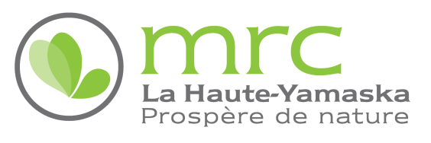 | Formulaire de présentation Appel de projets 2024
Fonds de Signature innovation vélo de la MRC de La Haute-Yamaska
1. Renseignements généraux
1.1 Identification de la personne responsable du projet
Nom, prénom

# de téléphone | Adresse courriel
Fonction, occupation

1.2. Identification de l’organisme promoteur
Nom de l’organisme
Adresse complète (incluant le code postal)
# de téléphone | Adresse courriel
Statut de l’organisme : (municipal, OBNL, coopérative, entreprise)

2. Description du projet
2.1 Titre du projet
2.2 Description du projet
2.2.1 Mise en contexte du besoin

2.2.2 Objectifs

2.2.3 Clientèles visées

2.2.4 Structure de gouvernance (partenariat, expérience de l’équipe responsable du projet)

3. Plan de réalisation
Activités ou tâches | Début prévu | Fin prévue | Responsable (s)

4. Montage financier
4.1 Détail des revenus
Revenus | Montants ($) | Confirmés
 |  | Oui/Non
Organisme ou promoteur
(type de contribution ou équivalence monétaire)
Partenaires du milieu
(nom, type de contribution ou équivalence monétaire)
Bénévolat (définissez le nombre d’heures de bénévolat prévues, reconnues à 20 $/h)
Autres (ministères, organismes, etc.)
Contribution demandée à l’appel de projets vélo
Total des revenus

4.2 Détails des dépenses
Types de dépenses | Montants ($)
Dépenses d’immobilisations
- Achat équipement
- Travaux d’aménagement ou de construction
- Autres (précisez)
Sous-total 1
Dépenses de fonctionnement
- Salaires et avantages sociaux :
Nombre d’employés : ….
- Frais de déplacement
- Frais professionnels
- Frais de publicité
- Bénévolat (détaillez le nombre d’heures de bénévolat prévues, les tâches effectuées, le tout reconnu à 20 $/h)
P.S. Doit correspondre au même montant que le bénévolat dans les revenus.
- Autres (précisez)
Sous-total 2
Total des dépenses (1+2)

Documents à joindre à votre demande
Formulaire de dépôt de projet
Résolution d’appui de la municipalité ou des municipalités concernées par le projet
Résolution de l’organisme autorisant la présentation de la demande d’aide financière et nommant la personne autorisée à signer les documents
Estimations, soumissions et lettres d’appuis (s’il y a lieu)

Les projets doivent être déposés au plus tard le 27 mars 2024 au courriel suivant : mrc@haute-yamaska.ca

Pour information :
Karine Filiatrault, Conseillère au développement de la ruralité, MRC de La Haute-yamaska
450-378-9976, poste 2504
kfiliatrault@haute-yamaska.ca

